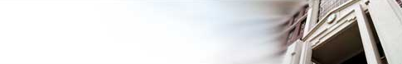

長庚大學
資訊管理研究所碩士在職專班
Saturday EMIS
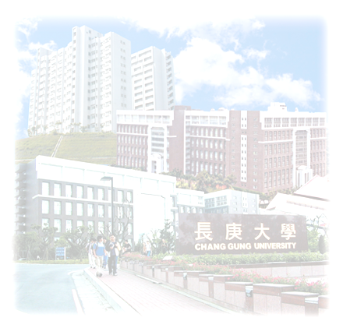

隆重招生

上班族充電進修的最佳選擇
邁向頂尖中的長庚大學

資訊管理在職進修專班【EMIS】
教育部「五年五百億元邁向頂尖大學計畫」遴選長庚大學為十所「頂尖研究中心」重點學校之一。長庚大學是一所具有重點特色的研究型大學，結合台塑與長庚體系企業資源，積極推動產學合作，兼重理論與實務，致力於培育醫學、生技、高科技產業與管理等高級專業人才，不論於學術研究或各項大學評比中，每每皆嶄露頭角，在社會上擁有極高的評價。
長庚資管所的教學與研究發展以產業電子化與資訊安全、資訊系統與應用、生醫與健康資訊為三大主軸，主要課程包括電子商業技術、行動商務、資訊安全、高效能資訊系統、企業網路、資料庫設計與管理、系統分析與設計、軟體品質管理、資料探勘、數量方法、醫療資訊管理系統與生物資訊管理等。
本班特色
- 授課集中 :一年三十九次週末分為三季上課，為事業繁忙上班族進修最佳選擇，學業、家庭、及工作三者皆能兼顧。

- 豐富課程 :每年本班至少開設17門以上的資訊管理相關課程，管理學院亦有36門以上的管理相關課程可供選修，每學分僅6,000元，課程多樣化且學費便宜。

- 企業參訪 :不定期免費參訪著名大型企業，一窺卓越企業的管理運作精髓，其參訪行程包括台塑傳統產業榜樣的六輕石化、以及最先進12吋DRAM廠的華亞科技等。

- 企業合作 :與台塑關係企業、長庚醫院、長庚生技、台塑生醫及其他醫療生技公司合作，提供多面向的教學與研究環境，以兼重理論與實務。

- 一流環境 :完善的軟硬體設備及優美的校園環境，停車方便，交通便利，加上緊臨長庚高爾夫球場及養生文化村，為同學讀書閒暇時休憩娛樂及聯誼的好地方。

- 醫療分享 :關心學生身體健康，分享長庚體系完善醫療資源，醫藥收費自費部份一律六折優待。
課程規劃
本所學生必修論文6學分（課程安排於二年級上下學期）；另外，至少應修滿36學分之選修課程。【詳細請參考長庚大學資訊管理研究所在職進修專班修業規章】
選 修
課程名稱 | 第一年 |  |  | 第二年 |  |  | 第三年 |  |  | 備註
課程名稱 | 暑 | 上 | 下 | 暑 | 上 | 下 | 暑 | 上 | 下
資料庫設計與管理 |  | 3
電子商業技術 |  | 3
資訊安全 |  | 3
資訊管理趨勢與策略 |  |  | 3
數量方法 |  |  | 3
資訊安全專題 |  |  | 3
研究方法與論文寫作 |  |  |  | 3
資訊技術 |  |  |  |  | 3
系統分析與設計 |  |  |  |  | 3
生物資訊管理 |  |  |  |  | 3
軟體品質管理 |  |  |  |  |  | 3
高效能資訊系統 |  |  |  |  |  | 3
醫療影像管理系統 |  |  |  |  |  | 3
行動商務 |  |  |  |  |  |  | 3
企業網路實務 |  |  |  |  |  |  |  | 3
醫療資訊管理系統 |  |  |  |  |  |  |  | 3
資料探勘 |  |  |  |  |  |  |  |  | 3
※以上為預定之課程規劃，實際課程安排請依開學後公告為主。

教育部邁向頂尖大學計畫重點學校

修業規定及收費標準
修課時間 | 約二年半(依個人時程規劃，可二至四年畢業，建議二年半或三年)，每年分為三季(春、暑、秋)，每季上課13週（僅週末上課），原則上每月第一週不上課。
畢業學分 | 36學分(不含論文6學分)
學分抵免 | 入學後可依五年內已取得之研究所或推廣碩士學分班之學分證明書，辦理抵免學分，校內學分最高可抵免18學分；校外學分可抵免6學分。
上課地點 | 長庚大學(林口)
收費標準 | 每學分新台幣6,000元，學雜費每學期8,086元  【請依學校公告當學年度收費標準為主】。

招生資訊
報考資格 | ★經教育部認可之國內外大學畢業得有學士學位，並具有二年(含)以上之工作經驗者  ★合於以同等學力報考碩士班之規定，並具有兩年(含)以上之工作經驗者。  ★符合上述第一或第二項且目前仍在職者。
錄取名額 | 24名
甄選方式 | 第一階段初試：(70%)  1.資料審查(30%)：資料請於報名時繳交  a.大學或最高學歷成績單  b.個人資料表(格式如簡章所附)  c.讀書計畫(內容包括有興趣的方向和領域等，至多三頁)  d.推薦函兩份  e.其他有利書面審查之資料  2.筆試(40%)—下列科目二選一：  a.資訊管理  b.醫護資訊系統  第二階段複試：面試(30%)
簡章發售 | 95年12月13日（可至本校網站下載）
網路報名 | 96年1月17日上午9時 起至 1月26日下午五時止（一律採網路報名）
筆試日期 | 96年3月25日（星期日）
筆試科目 | 資訊管理、醫護資訊系統(二選一)
複試日期 | 96年4月26、27日（星期四、五）
放榜日期 | 96年5月9日（星期三）
報名費用 | 新台幣1,200元
備 註 | 1.同等學力認定標準：二專及五專--畢業後三年；三專--畢業後二年。  2.考生錄取報到時須繳交在職證明及工作年資證明（年資之計算始自工作證明書所載日期起算至96年8月31日止）。
招生說明會時程
場次 | 時間 | 地點 | 地址
新竹 | 12/28(四)  18:30~19:30 | 科技生活館  202室 | 新竹市科學園區工業東二路1號
台北 | 1/2(二)  18:00~19:30 | 台塑大樓  前棟二樓第二會議室 | 台北市敦化北路201號
桃園 | 1/4(四)  18:00~19:30 | 林口長庚醫院  復健大樓第ㄧ會議廳 | 桃園縣龜山鄉復興街5號

諮詢服務
聯絡人：陳小姐
電 話：03-2118800分機5812
E-mail：csim@mail.cgu.edu.tw;ann@mail.cgu.edu.tw
招生簡章下載http://www.cgu.edu.tw 請點選「招生資訊」
資訊管理研究所http://www.csim.cgu.edu.tw/
考古題查詢http://www.lib.cgu.edu.tw/exams
傳 真：03-2118020

